**SISTEMA DE GESTIÓN DE DONANTES DE SANGRE**

**Especificación de Requisito:**

**SGDS-RS 09**

**Integración con los sistemas existentes**

**Lima, abril del 2023**

**ÍNDICE**

**1. Introducción 4**

1.1 Propósito 4

1.2 Alcance 4

1.3 Resumen 4

**2. Descripción General 5**

2.1 Diagrama de Casos de Usos 5

2.2 Descripción 5

2.3 Actores 5

2.4 Precondiciones 6

2.5 Pos Condiciones 6

2.6 Flujo Básico 6

2.7 Excepciones 6

# Introducción

## Propósito

El propósito del requisito "Integración con los sistemas existentes" es permitir que el Sistema de Donación de Sangre en línea se integre de manera eficiente con los sistemas existentes en los hospitales y clínicas de donación de sangre, para facilitar la programación de citas y la validación de las donaciones realizadas por los donantes.

## Alcance

Este requisito incluye la integración del Sistema de Donación de Sangre en línea con los sistemas de gestión de citas, los sistemas de validación de donaciones y los sistemas de recompensas de los hospitales y clínicas de donación de sangre.

## Resumen

El requisito "Integración con los sistemas existentes" se enfoca en la integración del Sistema de Donación de Sangre en línea con los sistemas existentes en los hospitales y clínicas de donación de sangre, para mejorar la eficiencia en la programación de citas, la validación de las donaciones y la entrega de recompensas a los donantes.

# Descripción General

## Diagrama de Casos de Usos

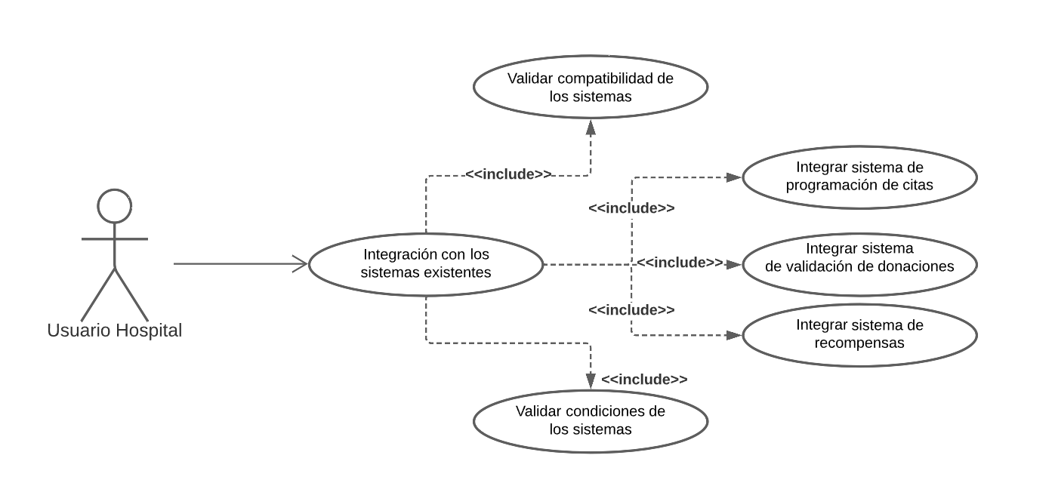

**Figura 1. Prototipo del Caso de uso: CU009-Integración con otros sistemas**

## Descripción

El requisito "Integración con los sistemas existentes" permitirá la integración del Sistema de Donación de Sangre en línea con los sistemas existentes en los hospitales y clínicas de donación de sangre, lo que facilitará la programación de citas, la validación de las donaciones y la entrega de recompensas a los donantes. Esta integración se realizará de manera eficiente para garantizar la calidad del servicio y la satisfacción del usuario.

## Actores

* Equipo de desarrollo del Sistema de Donación de Sangre en línea.
* Los administradores de los hospitales y clínicas de donación de sangre.

## Precondiciones

* Los hospitales y clínicas de donación de sangre deben contar con sistemas de gestión de citas, sistemas de validación de donaciones y sistemas de recompensas.

## Pos Condiciones

* El Sistema de Donación de Sangre en línea se integra de manera eficiente con los sistemas de gestión de citas, sistemas de validación de donaciones y sistemas de recompensas de los hospitales y clínicas de donación de sangre.
* Los donantes de sangre pueden programar sus citas de manera eficiente, validar sus donaciones y recibir recompensas por sus donaciones.

## Flujo Básico

1. Identificación de los sistemas externos: se identificarán los sistemas externos con los que se requiere integrar el sistema de gestión de donantes de sangre, como los sistemas de registro de donantes de sangre de otros hospitales, sistemas de gestión de citas y sistemas de validación de donaciones.
2. Análisis de requerimientos de integración: se analizarán los requerimientos técnicos y funcionales necesarios para lograr la integración entre el sistema de gestión de donantes de sangre y los sistemas externos identificados en el paso anterior.
3. Diseño de soluciones de integración: se diseñarán las soluciones de integración adecuadas para cada sistema externo identificado, como la utilización de API, archivos de intercambio de datos, protocolos de comunicación, entre otros.
4. Desarrollo de soluciones de integración: se desarrollarán las soluciones de integración diseñadas en el paso anterior, y se probarán para verificar su correcto funcionamiento.
5. Configuración de parámetros de integración: se configurarán los parámetros de integración necesarios para garantizar la sincronización adecuada de los datos entre el sistema de gestión de donantes de sangre y los sistemas externos integrados.
6. Verificación de la integración: se verificará que la integración entre el sistema de gestión de donantes de sangre y los sistemas externos integrados funcione correctamente.
7. Implementación y puesta en marcha: se implementará y pondrá en marcha el sistema de gestión de donantes de sangre integrado con los sistemas externos identificados.

## Excepciones

* EX[1]: Si el sistema de gestión de citas de un hospital se cae o deja de funcionar, la funcionalidad de reserva de citas no estaría disponible para los donantes que intenten programar una cita en ese hospital. En este caso, el sistema debe notificar al usuario sobre el problema y proporcionar opciones alternativas para programar la cita, como seleccionar otro hospital cercano o intentar programar la cita en otro momento.
* EX[2]: Si el sistema de recompensas de un hospital no funciona correctamente, los donantes que intenten canjear sus puntos por beneficios podrían encontrar problemas en el proceso. En este caso, el sistema debe notificar al usuario sobre el problema y proporcionar opciones alternativas para canjear los puntos, como contactar directamente con el hospital para recibir su beneficio.